Команда «ТОСС» Мар’янівської ЗОШ - півфіналіст проекту «Відкривай Україну».
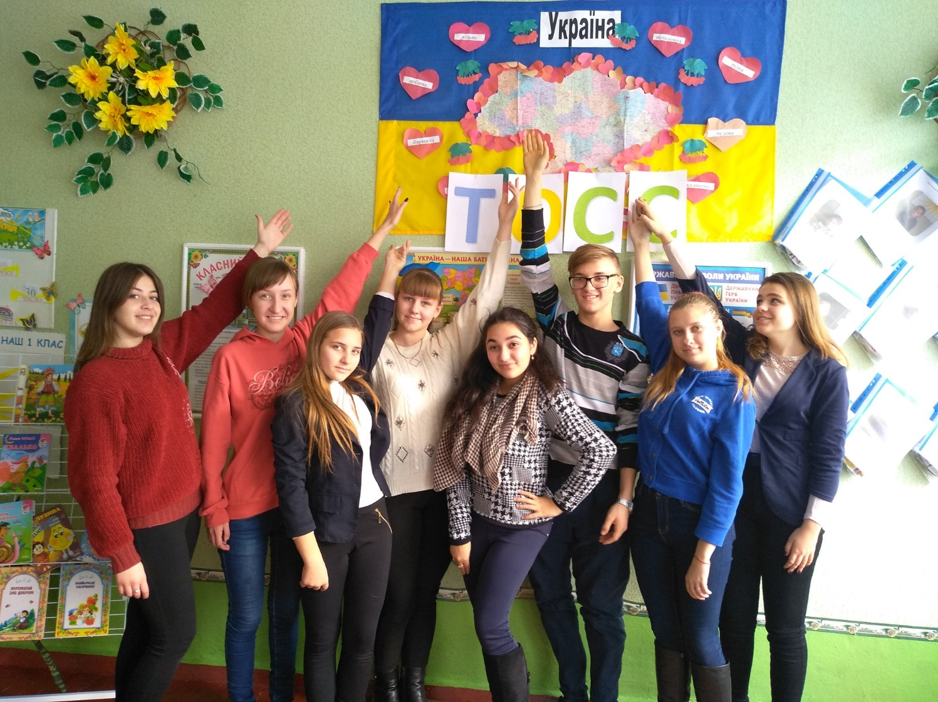
8 червня 2019 року команда творчо об’єднаних спільною справою учнів 7-11 класів Мар’янівської ЗОШ І-ІІІ ступенів в складі Редько Таїсії, Сгібнєва Івана, Копєйко Оксани, Калініної Анни, Полуектової Дарини, Гасанової Арзу, Уліча Олексія, Григор’єва Гліба, Бойко Вероніки, Токаренко Карини, під керівництвом педагога-організатора, ментора команди Косенко Любов Федорівни, посіла ІІ місце в півфіналі Освітнього проекту «Відкривай Україну», який відбувся в форматі фестивалю освітніх інновацій в м. Полтава.
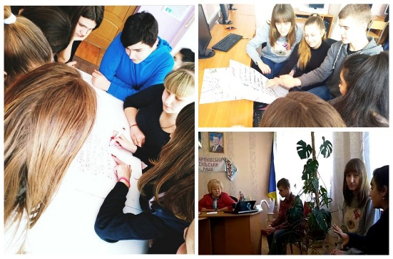
Команда «ТОСС» захистила соціально-важливий проект «Дитячий майданчик – чисто, безпечно, затишно», над реалізацією якого працювали поетапно з березня по травень 2019 р., на рівні місцевої громади:
Перший етап «Генератор ідей». Команда «ТОСС» зібралася для обговорення ідеї проекту, розподілу обов’язків та складання графіка послідовності виконання завдань груп.

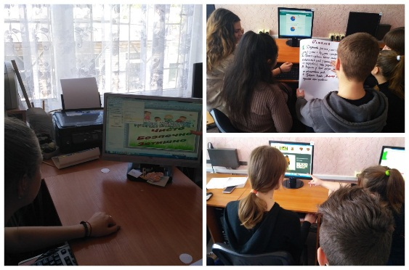
Другий етап «Знайти незвичайне у звичайному». Учасники команди виготовили постери для біл-борду з призивами щодо підтримання чистоти на дитячому ігровому майданчику; підібрали фрагменти малюнків для оформлення майданчика та виготовили необхідні трафарети; провели пропаганду серед населення з призивами допомогти команді в оформленні ландшафтного дизайну на майданчику .
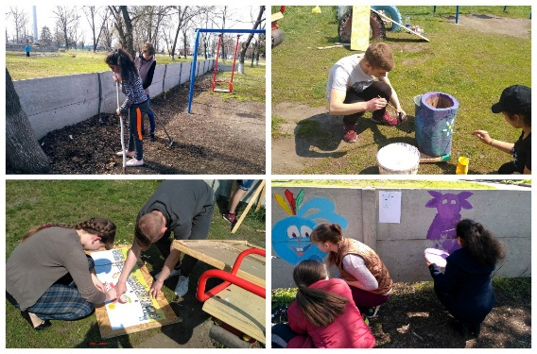
Третій етап «Діапазон можливостей» . Члени команди «ТОСС» реалізували заплановане: сміття прибрано; біл-борд встановлено; постери розміщено;
огорожу із зображеннями героїв із сучасних мультфільмів розмальовано;
«Пеньок –сміттєвичок» виготовлено і встановлено.
Четвертий етап «Підсумковий». Створена форма анкети «google-форм» для опитування населення і учнів, щодо їх вражень від результатів їх роботи по облаштуванню майданчика, яка поширена через соціальну платформу «Instagram».
Проект реалізовано за підтримки директора школи Лядської Р.І., голови Мар’янівської сільської ради Сахненко Н.О.

